# 郑州市电子信息工程学校2025年招生简章



郑州市电子信息工程学校，创建于1965年，位于郑州市中原区伏牛路145号，位置优越，交通便利，是郑州市教育局直属全日制公办中等专业学校。学校办学条件雄厚，基础设施完善，学校教学实验实训设备总资产达8000余万元，拥有全省领先的专业实训室60余个，实习实训用计算机1200余台。学校师资结构合理，教师素质优良。现有教职工188人，在编教师176人，其中正高级职称教师5人，副高级职称教师61人，博士研究生1人，硕士研究生层次教师42人，双师型教师53人，出国及接受国家级专业技术培训教师56人次。学校积极推进教育教学改革，教学科研成果突出，共申请专利15项、省级以上科研成果58项；职业技能竞赛成绩优秀，截止2024年，共获得全国职业院校技能大赛一等奖17项、二等奖49项、三等奖47项，竞赛成绩在全国及河南省同类院校中处于领先地位。

学校顺应新时代职业教育高质量发展的需求，不断提高职业教育的适应性，始终坚持以“服务发展为宗旨、就业与升学并重”，在满足学生进一步提升学历水平需要的同时，深化产教融合，注重加强与大中型企业的合作，坚持“立足本地，面向省内外”的思想，毕业生就业率、升学率连年保持较高水平。

****01学校环境****

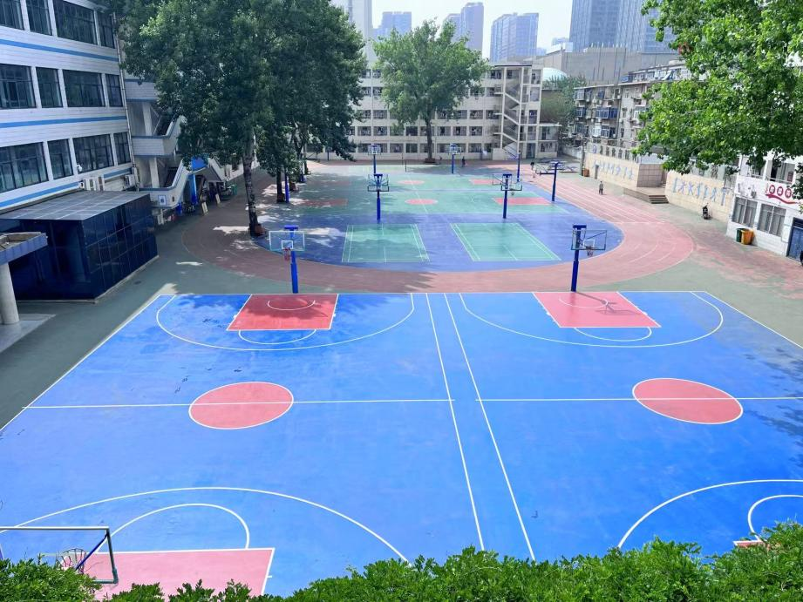

学校操场

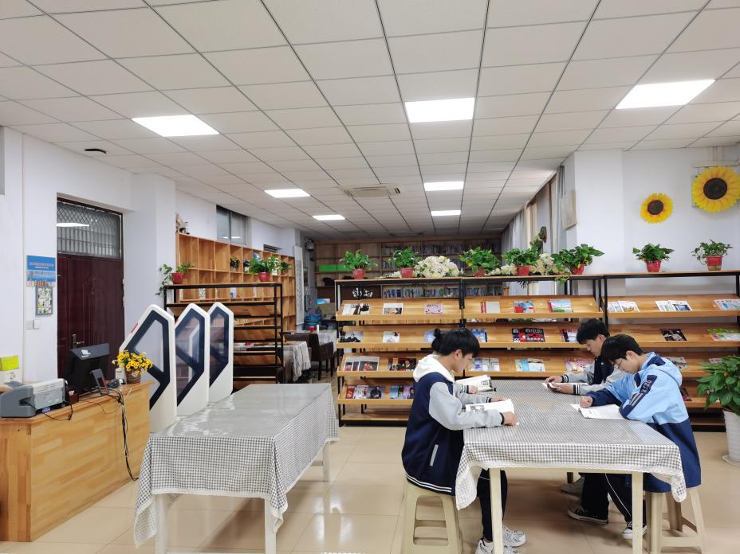

图书馆



宿舍



餐厅



浴室

****02学校荣誉****



****03专业设置****

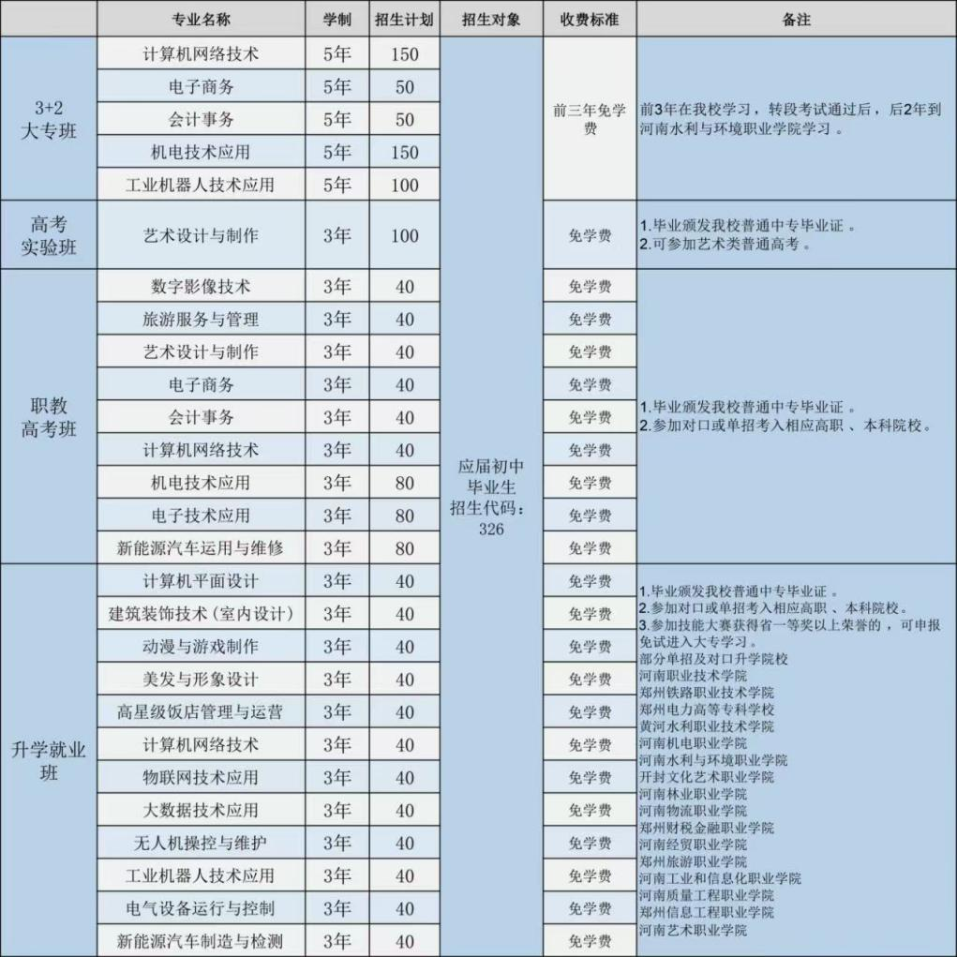

****04技能工作室****



**孙振川大国工匠工作室**  


**电子商务工作室**



**影视工作室**

****05国赛荣誉****

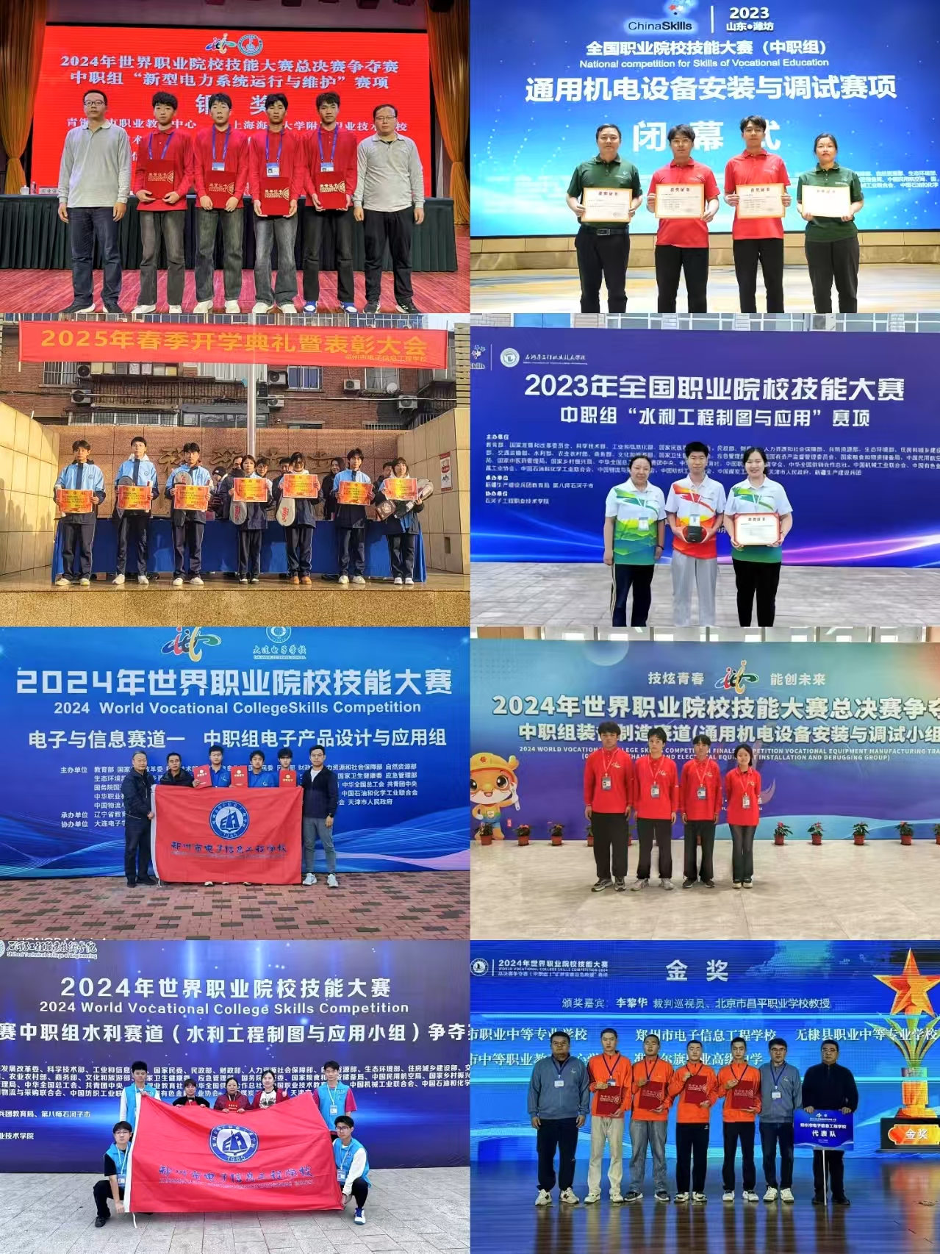

**06学生活动风采**

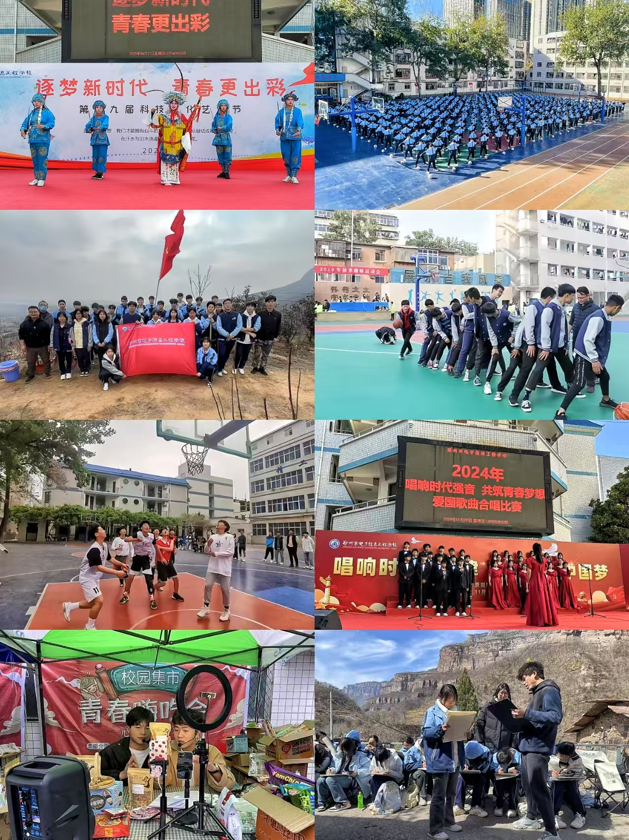

****07专业介绍****

**机电技术应用**



**主干课程：**电工技术基础与技能、维修电工、电子技术基础与技能、机械基础、机械制图、气动与液压传动、传感器技术应用、低压电器与PLC、电气识图、机床电气线路安装与维修、自动化生产线安装与调试、金工实习、工业机器人操作与运维、智能制造技术基础、机电产品营销与管理等。

**毕业去向：**可从事机电设备维修及调试、电气自动化设备编程与操作等工作，就业面广，从业人员需求量大。

**工业机器人技术应用**



**主干课程：**电工技术基础与技能、维修电工、电子技术基础与技能、机械基础、机械制图、PLC 应用技术、气动与液压传动、工业机器人应用基础、工业机器人操作与编程、工业机器人安装与调试、工业机器人运行与维护、 工业机器人典型应用等。

**毕业去向：**培养面向装备制造类，汽车、机械加工、电子等企业，从事包含自动化成套装备中工业机器人作业单元的现场编程、调试维护、故障诊断、人机界面编程等生产技术管理工作，以及技术销售和售后服务工作。

**计算机网络技术**



**主干课程：**计算机网络技术基础、计算机组装与维护、数据库技术、程序设计基础、网络综合布线、网站前端开发、中小型网络构建、windows服务器配置与管理、linux服务器配置与管理、JAVA程序设计、计算机系统加固。

**毕业去向：**要面向中小企业信息化建设与管理中的网络工程设计与施工、网络设备安装与调试、网络管理与维护、网络产品服务与营销等方向的网络工程施工员、网络管理员、网站运行与维护员、IT产品服务与营销员等工作岗位。

**电子商务**



**主干课程：**电子商务基础、电商法律法规、市场营销、网络营销、电子商务网页制作、Photoshop图像编辑软件、网店美工、商品采编、客户信息服务、电子商务物流管理、软文写作、新媒体营销、直播营销。

**毕业去向：**电子商务网站设计、网络客服专员、电子商务平台美术设计、网络营销推广人员、网站策划/编辑专员。

**会计事务**



**主干课程：**基础会计、财务会计、成本会计、税务基础、会计电算化。

**毕业去向：**出纳员、会计核算员、成本核算员、会计信息录入员、收银员、税费核算员会计代理、税务代理、会计信息录入员、财经文员。

**艺术设计与制作**



**主干课程：**素描，速写，色彩，工艺美术。

**升学方向：**

1、美术艺考升学：为有志于通过美术专业考入国内外艺术类高校的学生量身定制的特色班级，旨在通过系统的专业训练、文化课强化及升学规划，助力学生实现艺术梦想。

2、对口升学：通过“对口招生考试”升入省内高职院校或本科院校的艺术类专业。

**数字影像技术**



**主干课程：**AE,PR,摄影摄像，栏目包装，影视特效，后期剪辑。

**毕业去向：**从事平面设计、动画制作、摄影摄像、栏目包装、后期剪辑、专题片制作等影视媒体相关工作。

**电子技术应用**



**主干课程：**电工技术基础、维修电工、电子技术基础、电子技术技能、单片机原理及应用、制冷技术、小家电原理及维修、传感器技术及应用、电子产品制作、计算机辅助设计、人工智能导论等。

**毕业去向：**从事电子设备的维修及调试工作，计算机、通信制造类设备的修理工作，电子电器设备的运行和维护等技术工作。

**电气设备运行与控制**



**主干课程：**电工技术基础与技能、维修电工、电子技术基础与技能、机械常识与钳工实训、电气识图与计算机绘图、电气控制线路安装与检修、PLC 技术与应用、变频器调速技术、液压与气动技术、传感技术及应用、工厂供配电。

**毕业去向：**主要从事电子设备安装与维护、智能配电集成与运维等工作，面向工业企业电气技术方向、电气设备销售及售后服务等行业。

**新能源汽车制造与检测**



**主干课程：**新能源汽车概论、汽车机械基础、汽车机械识图、新能源汽车电力电子基础、汽车构造与拆装、汽车装配工艺、新能源汽车结构与原理、新能源汽车电机及控制技术等。

**毕业去向：**新能源汽车产制造、新能源车质检、新能源车调试、新能源汽车零配件加工生产、新能源汽车工艺加工、新能源汽车售后服务等。

**新能源汽车运用与维修**



**主干课程：**汽车构造、汽车理论、汽车电子控制技术、动力电池与管理系统、驱动电机及控制系统、新能源汽车整车控制系统、新能源汽车辅助系统、新能源汽车故障诊断、混合动力汽车技术。

**毕业去向：**毕业生可以在新能源汽车生产制造、维修和销售等企业，从事新能源汽车的制造、维护、保养、检测、技术维修、配件管理、业务接待和销售等工作。

**无人机操控与维护**



**主干课程：**制造技术基础、无人机基础知识、机械制图、无人机现场操作、无人机航拍、无人机安装调试与维护、无人机控制技术、工厂供配电技术、电工电子技术、微机原理与单片机应用、变频器实用技术、传感器检测与技术、C语言程序设计、PLC编程及应用技术、无人机拍摄实例等。

**毕业去向：**从事无人机生产制造行业、农林植保、电力巡检、航拍航测、安防物流等行业岗位。

**物联网技术应用**



**主干课程：**物联网技术基础、物联网电工技术与技能、计算机组装与维护、程序设计基础、计算机网络技术、传感器与传感网技术应用、物联网设备装调与运维、单片机程序设计、数据库技术、自动识别技术、物联网运维与服务。

**毕业去向：**面向计算机、通信和其他电子设备制造，软件和信息技术服务行业的物联网安装调试员，电子专用设备装调工员等职业，能够从事物联网系统设备安装调试员、物联网系统集成、物联网监控、物联网产品制造与检测、物联网设备售后技术支持等工作。

**大数据技术应用**



**主干课程：**大数据技术应用基础、程序设计基础、计算机网络技术基础、操作系统基础、网页设计与制作、数据库应用与数据分析、数据采集与处理技术应用、数据可视化技术应用、Web 前端开发技术基础、数据标注、大数据平台运行与维护等领域的课程。

**毕业去向：**面向互联网和相关服务、软件和信息技术服务业等行业的大数据采集、数据分析与处理、数据标注等岗位，能够从事数据采集与处理、简单数据分析与可视化、数据标注和大数据产品的销售、运维、技术支持等工作。

**计算机平面设计**



**主干课程：**设计素描，设计色彩，工艺美术，Photoshop、AI，字体设计，标志设计，版式设计，招贴设计，VI设计。

**毕业去向：**电商装潢，平面设计公司、广告设计公司、印刷设计公司、品牌策划公司、文化传媒公司、报社、杂志社、出版社以及具有平面设计部门或视觉传达岗位的企事业单位等行业企业。

**建筑装饰技术（室内设计）**



**主干课程：**建筑工程制图、建筑手绘、室内设计基础、建筑装饰材料与施工工艺、建筑CAD、建筑构造、三维效果图制作、Photoshop等设计类软件以及建筑大类升学课程。

**毕业去向：**具备较强的室内设计和施工管理方面的专业素质，可从事室内设计师、家居定制设计师、软装设计师、效果图表现师、施工管理人员等相关岗位。学生可继续升学或直接就业，从市场需求来看，新房装修与二手房翻新需求持续增长，都离不开专业室内设计师进行规划设计，就业方向多元化。

**动漫与游戏制作**



**主干课程：**动漫游戏美术、游戏概论与策划、游戏原画设定、UI设定、3D模型设计、3D动作设计、3D特效设计、游戏技术美术、游戏前端、游戏开发(UNITY3D)。

**毕业去向：**能在游戏、VR、影视、传媒、动画等相关行业企业从事数字影像、互动媒体、动画创作与制作的专门人才。可以从事比如：策划师、原画师、模型师、动作师、特效师、引擎操作等工作岗位。

**美发与形象设计**



**主干课程：**化妆基础、护肤、美甲、影楼发型、影视造型、服装搭配、摄影。

**毕业去向：**形象设计公司、美容美发机构、婚纱摄影公司、演艺公司、化妆品公司、时尚媒体机构等企事业单位从事模特走秀、化妆造型、美容护理、形象顾问、化妆品营销、礼仪接待、时尚媒介编辑等工作的高素质技能型专门人才。也可继续升本或自主创业，本专业自主创业门槛底，专业教育可以很好的应对市场需求。

**旅游服务与管理**



**主干课程：**旅游概论、导游业务、前厅服务与管理、客房服务与管理、餐饮服务与管理、模拟导游、旅行社服务、服务礼仪、酒店英语、旅游地理、茶艺服务、形体训练等。

**毕业去向：**毕业后可以从事旅游景区景点讲解、旅游景区景点导游词编写、导游服务、旅行社业务、前厅服务、客房服务、餐饮服务、茶馆服务等工作。具体从事客房预订、客户接待、总台服务、销售旅游产品、酒店产品、餐饮产品、中西餐厅服务、客房的清洁保养等服务与管理的岗位。

**高星级饭店管理与运营**



**主干课程：**市场营销基础、顾客心理学、客房服务与管理、前厅服务与管理、餐饮服务与管理、茶艺、酒店管理实务、旅游概论、酒店服务礼仪、沟通技巧、电子商务基础、计算机应用基础等。

**毕业去向：**主要面向中高档宾馆、饭店、酒店，从事客房、前厅、餐饮、茶艺等业务工作，培养具有较强实际操作能力和较强综合职业能力，在酒店服务业一线工作的中初级服务人员和基层管理人员。

**08合作企业**

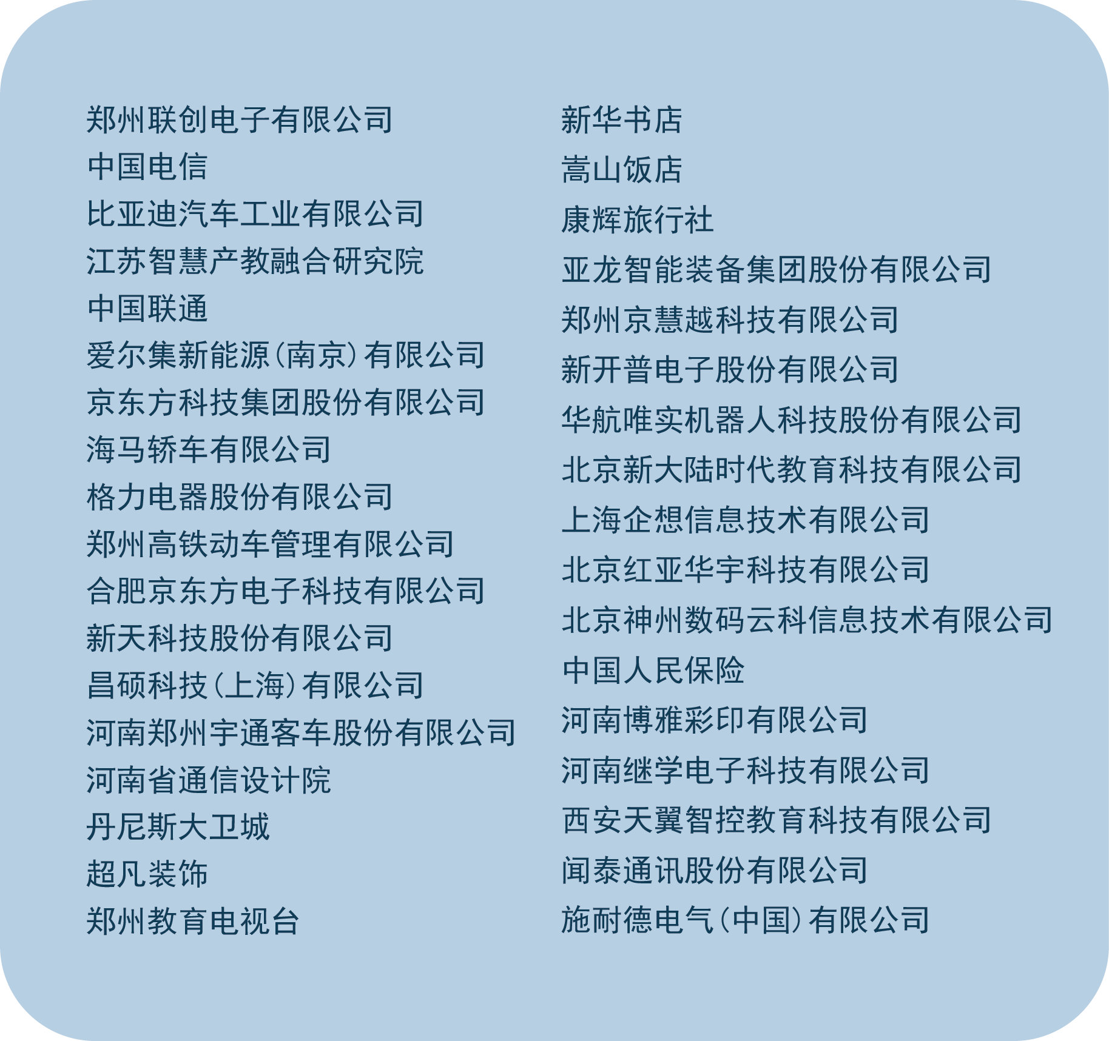

****08您的关心****

**01继续升学的途径有哪些？**

答：中专学生第三年可以报名参加单招考试升入高职高专，省内近百所高职院校可供选择，同时可以更换专业；也可以参加对口升学考试进入大学学习，考取本科院校；在校期间参加技能竞赛获得省级一等奖以上荣誉的可通

过申报河南省拔尖技术人才免试进入大专学习。

3+2学生，前三年在我校学习，转段考试通过后，后两

年到河南水利与环境职业学院学习。

**02怎么报名？**

答：三年制通过河南省中职教育统一招生平台报名；“3 + 2”统一在 “河南省职业教育贯通培养招生服务平台”进行网上志愿填报，按成绩从高到低录取；也可以直接到学校咨询报名。学校地址：郑州市中原区伏牛路145号，中原万达东300米，中原路伏牛路往南150米路西，咨询电话：0371-67641043  67666639，欢迎咨询。

**03具体都收哪些费用？**

答：我校为郑州市教育局直属公办学校，招收应、往届初中毕业生。中专阶段免收学费，每年住宿费300元，代收书本费400元，共700元。

**04学生毕业安排工作吗？**

答：学校具有完善的就业服务体系，与省内外多家知名企业建立了合作关系，实习就业采取供需见面，双向选择的形式，实习就业安置率在99%以上。

****09报名须知****



**国家资助政策**

1.根据国家资助政策学费全免，困难学生可申请国家助学金，平均资助标准为每生每年2300元，学校依据实际情况在1200-3500元之间分2-3档对困难学生进行资助。2.在校学习期间成绩优异，表现突出有机会获得年度国家、学校、企业奖学金。

**入学须知**

**（一）报名咨询**

电话咨询：0371-67641043

                 0371-67666639

                 0371-67637798

QQ咨询：  1417146965

网站咨询：www.eie.net.cn

微信咨询：17365988709（同手机号）



微信二维码

**（二）报到须知**

1.持身份证、初中毕业证直接到校报名。（3+2大专需提交中招准考证及分数条）。

2.住宿费300元/年，代收书本费400元/年。

3.携带被褥、床单及洗漱等日常生活用品。标准：宿舍床铺长宽190X90；被褥、床单、枕套为军绿色；被子为棉质被子便于叠被整理，新生可以自己去劳保店购买军绿色被褥、被单、枕套。

**（三）学校地址及来校路线**

1.学校地址：郑州市中原区伏牛路145号（中原路与伏牛路交叉口向南150米路西）

2.导航搜索全称：郑州市电子信息工程学校。

**（四）线上逛校园**

